Инструкция по просмотру, вводу и обновлению информации
об оценках публикационной активности сотрудников
в системе ИС-ПРО.
- Просмотр оценок публикационной активности (ПА) в виде реестра.
В форме личных карточек работников выбрать в меню “Вид” -> “Виды реестра”
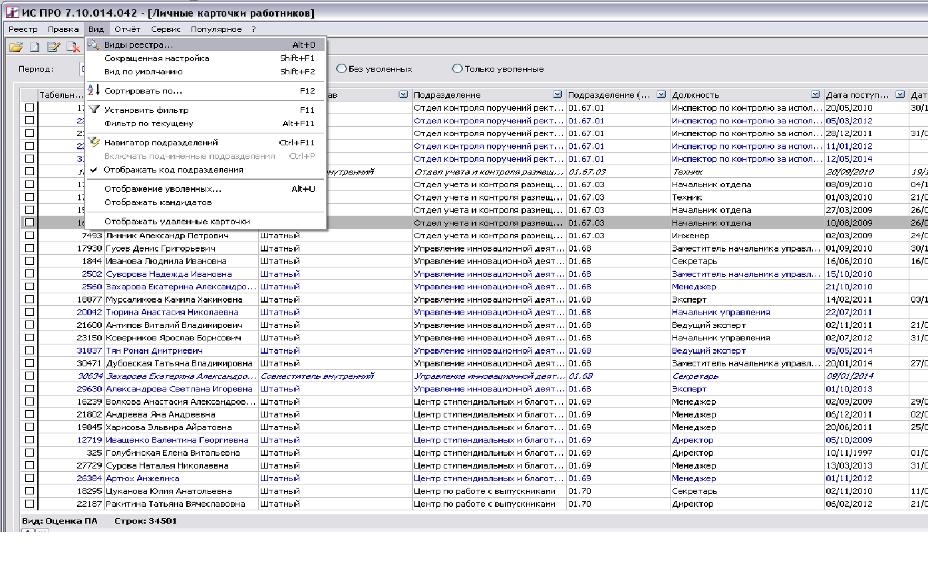
Выбрать реестр №138 Оценка ПА
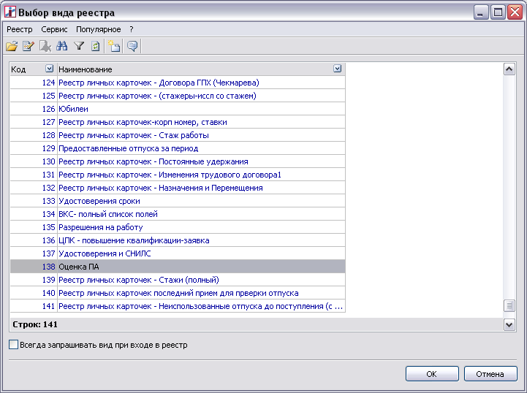

В результате будет выведена информация о публикационной активности в колонках “Год”, “Статус” и “Комментарий”.
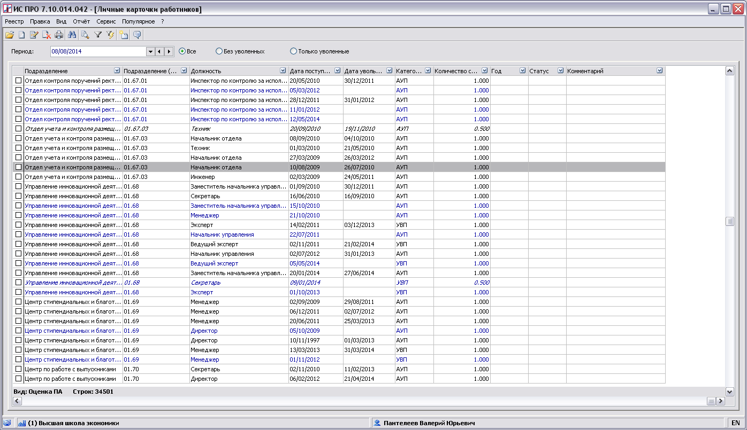

- Просмотр оценок ПА в Личной карточке.
Для просмотра оценок ПА конкретного сотрудника необходимо открыть его личную карточку, раздел “Поля пользователя”, вкладка “Оценка ПА”.
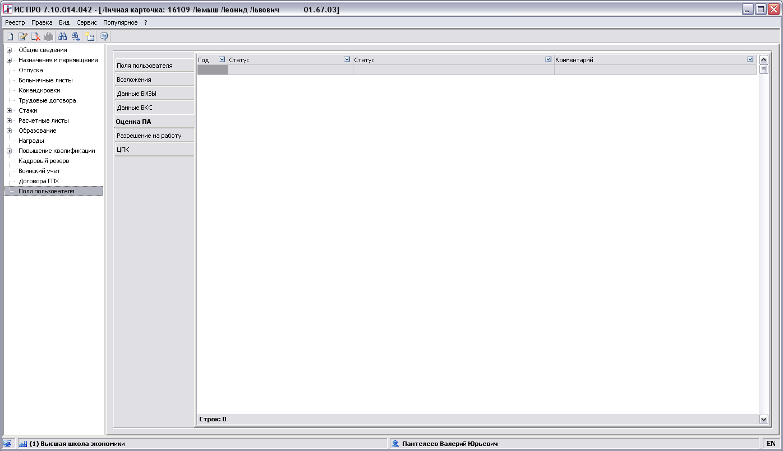

- Подготовка списка работников для заполнения им оценок ПА.
В реестре личных карточек с оценками ПА (п.1 Инструкции) необходимо выбрать в меню “Реестр” -> “Экспорт текущего представления”
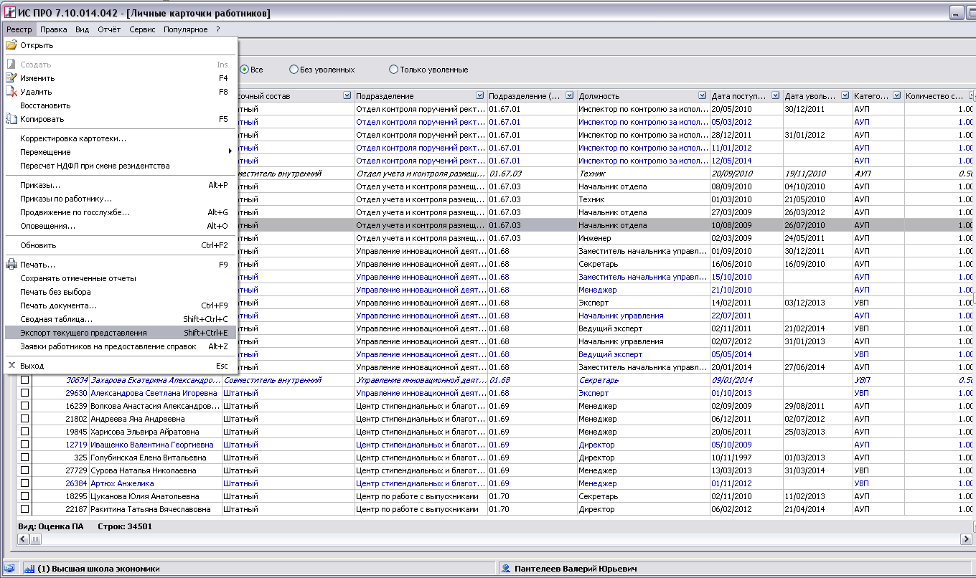
Предварительно можно отфильтровать реестр по необходимым требованиям, например отключив вывод уволенных сотрудников, и выбрав конкретную категорию сотрудников. В результате будет сформирована таблица Excel для заполнения в ней данных о ПА. Обязательные поля для заполнения – “Год” и “Статус”.

- Загрузка и обновление таблицы оценок ПА в ИС-ПРО.
Заполненные данные с оценками ПА переносятся из таблицы в файл с программой загрузки.
  - Загрузка – Добавить данные ОПА в ИС-ПРО
Обязательные поля для заполнения: “ТН”, “год”, “код статуса”.
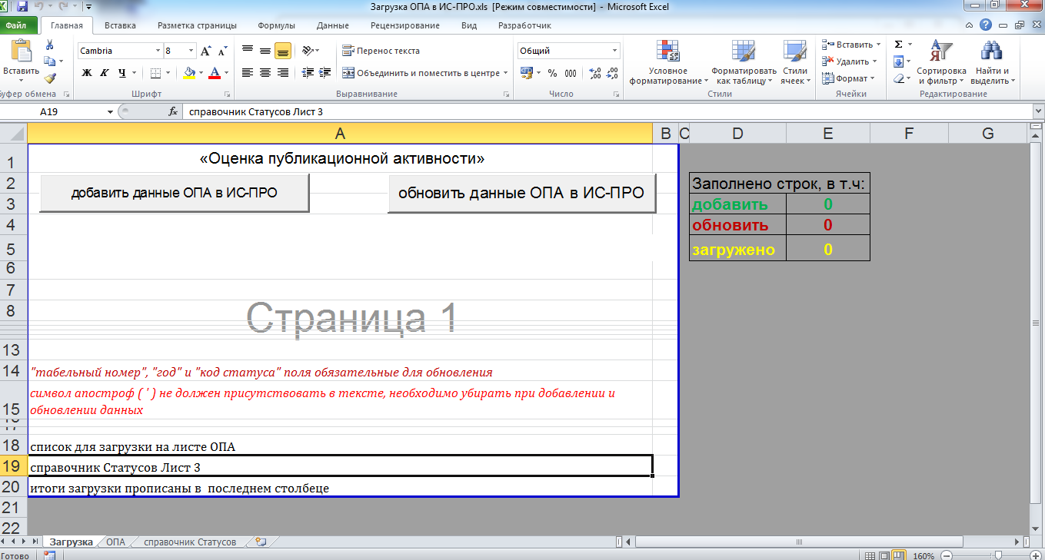
Если одно из полей не заполнено, например “статус”, строка не загружается, итоги загрузки – “Строка не загружена, нет статуса”.
Поля “ТН” и “год” ключевые, если не заполнены - загрузка прерывается.
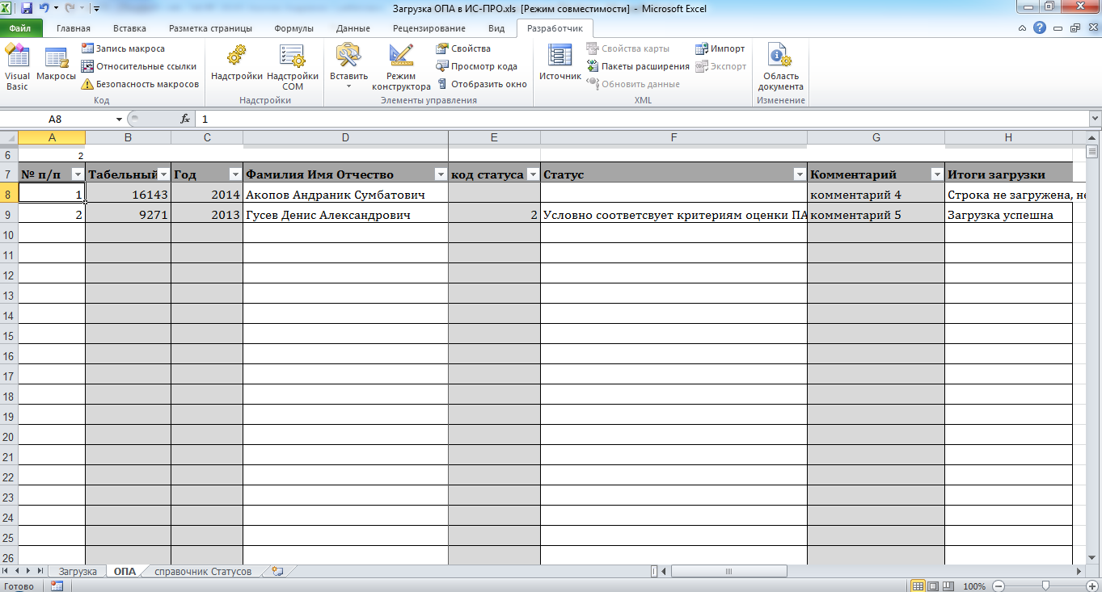
Если “ТН”, “год” и “статус” заполнены - строки загружаются в ИС-ПРО.
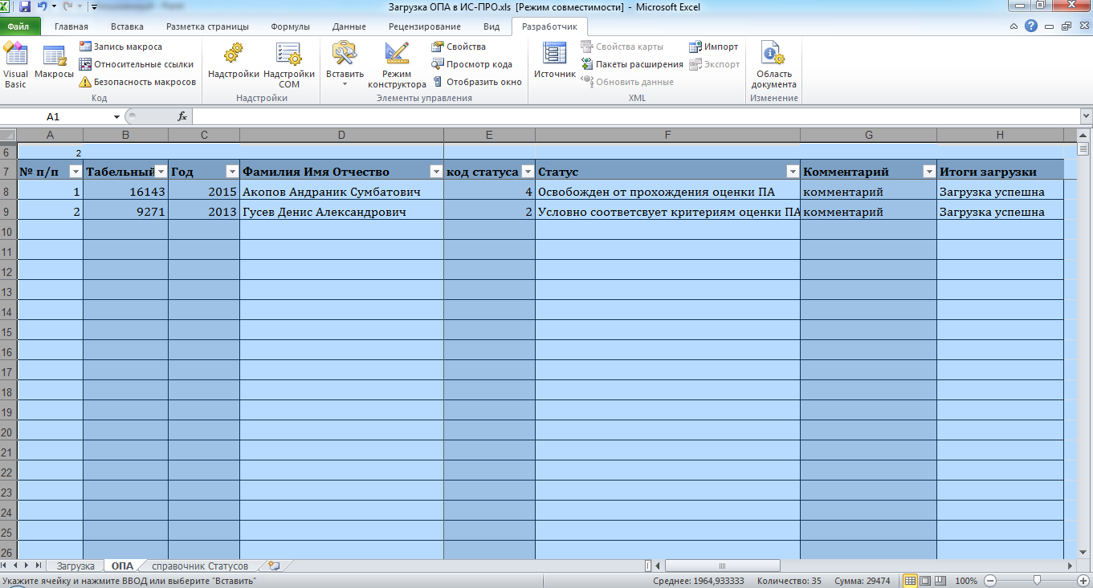
При загрузке стоит проверка статусов, возможно загрузить только 4 значения указанных в справочнике!
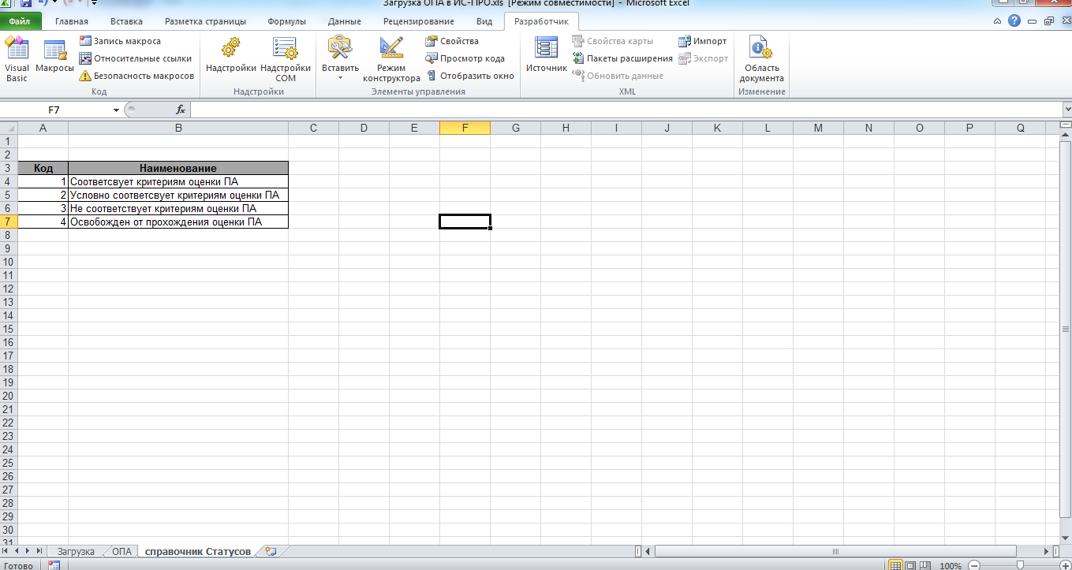
  - Обновить данные ОПА в ИС-ПРО
Обновление данных осуществляется по ключу ТН и году, возможно изменение полей “Статус” и “Комментарий”.
